Pielikums Nr.3
Jaunzeltiņi, Brīvzemnieku pagasts, kadastra numurs 6648 006 0016

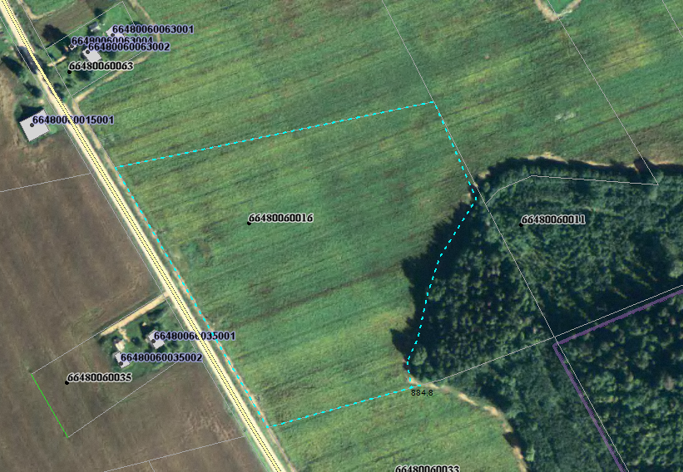

Iznomājamā zemes vienības daļa

